Security.ymla

C’est dans le fichier security.ymal que la securité de l’application sera configurer

 password_hashers:

        Symfony\Component\Security\Core\User\PasswordAuthenticatedUserInterface: 'auto'

Architecture 7-1 pour le style de l’application

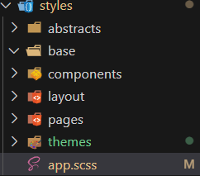

Usercheker pour evité pour que l’utilisateur se connecter sans avoir vérifier son compte

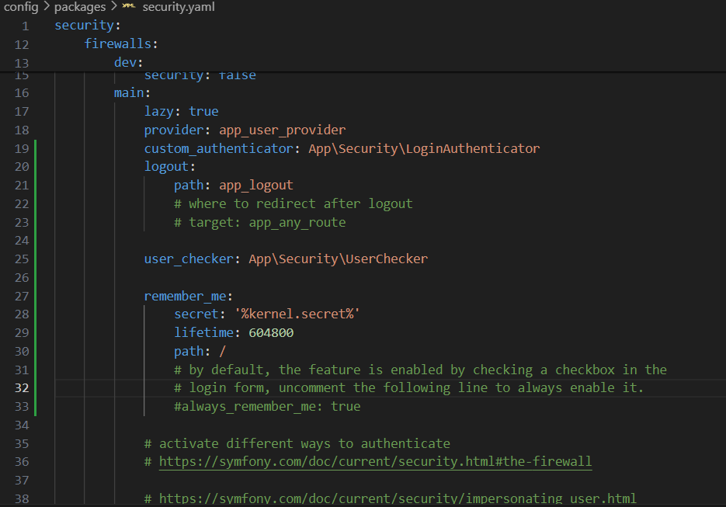

Pour securisé l’acces a l’espace admin pour evité que n’importe qui passe par la barre d’url pour forcé l’acces j’ai décommenter les lignes access control

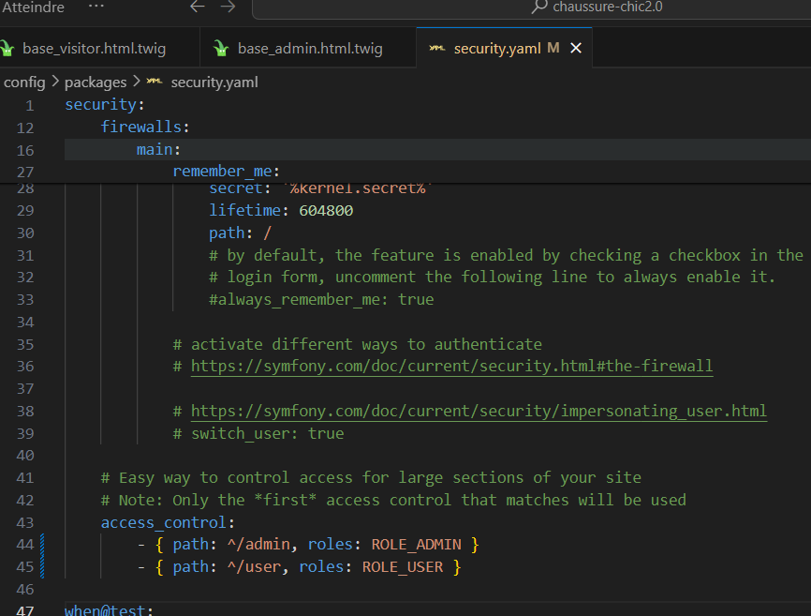

Voici que verra le user

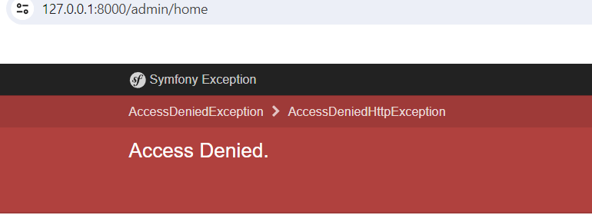

Modification du mot de passe

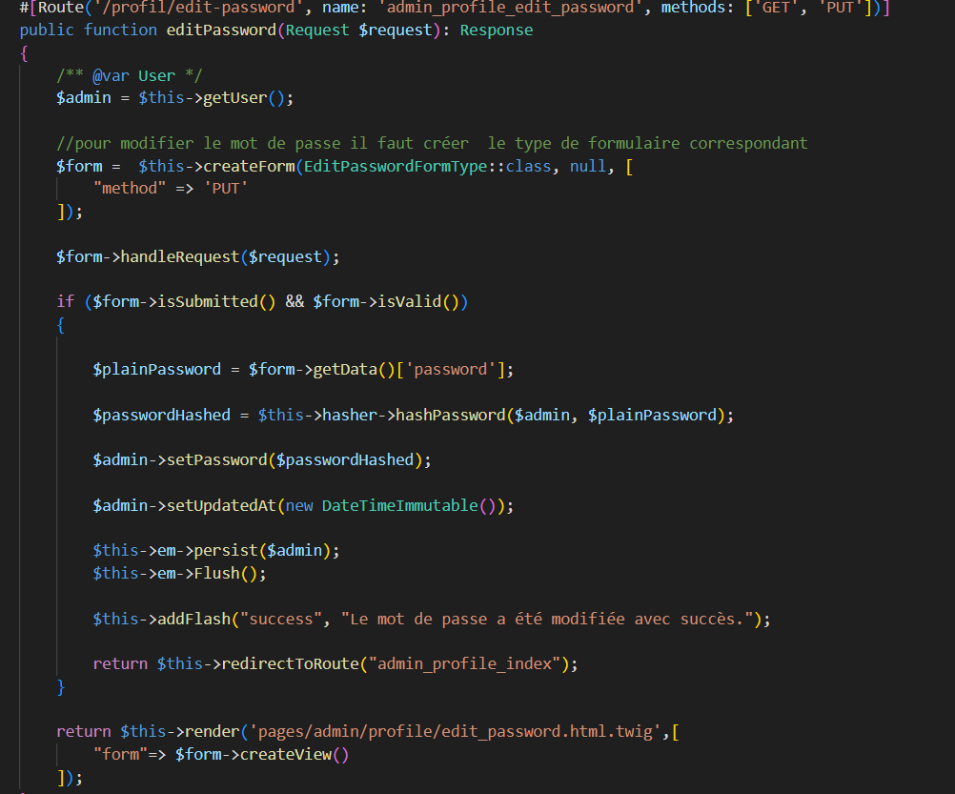

J’ai commenter l’association avec user pour eviter les probleme d’association

Ainsi il devient un formulaire classique peut etre validé pour le mot de passe associer a un formulaire les données sont